***Кукла помощница в работе тифлопедагога***

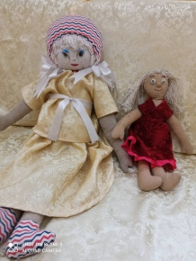

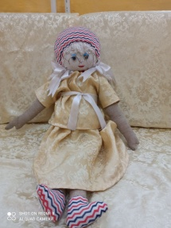 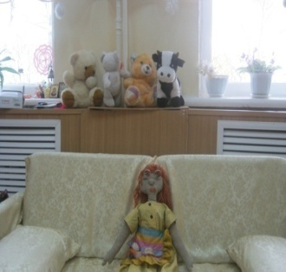

26 лет рядом со мной моя кукла Аришка. Это мой друг и помощница. Первая встреча малыша в кабинете тифлопедагога – встреча с куклой. Выполнение поручений, решение проблем, поиск нужного момента - все решается через общение с куклой. Мягкая, добрая ,похожая на шаловливого малыша, кукла вызывает доверие.

Сначала –это была девчушка, с которой было легко знакомится детям. Веселая, озорная ,фантазерка, придумывала много игр и играла вместе с ребятами с особыми образовательными потребностями. Сейчас – кукла рассудительная девочка, которая может дать совет, поиграть рядом, проанализировать событие, похвалить или пожурить. У Аришки появилась младшая сестричка Аленка( имя куколкам дают дети).Вместе с Аришкой помогаем детям открывать окружающий мир, доверять детям и взрослым, любить, творить. Раскрываем уникальные возможности каждого малыша, готовим его к новой образовательной ступеньке и повышаем уровень социальной адаптации. Самое важное – у Аришка , так же как и у детей нарушена функция зрительного анализатора и она носит очки. Через этот момент решается проблема комплекса « Очкарика» .Взрослею и мудрею я, взрослеет и мудреет моя куколка. Аришка – мой маленький эльф. Коллеги, родители и дети отмечают тепло и уют кабинета, в котором живет моя помощница.

**Актуальность:** В психологической работе с ребенком бывают определенные трудности - это достучаться до него, завоевать доверие, получить разрешение на оказание помощи.. Кукла позволяет мягко и тактично заглянуть во внутренний мир ребенка. Это направления арттерапии и игротехники. Зажатость последствия психотравм, отторжение реальности, сложность выражения эмоций, трудность в построении общения, нарушение эмоционально-волевой сферы – это то, что сопровождает ребенка со зрительной дипривацией.

В результате использования куклы в образовательном пространстве – релоксация ( писхологическая разрядка напряженности ребенка, повышение доверия к миру, построение коммуникативных мостиков(разглаживание отношений между ребенком и взрослым, создание детского коллектива, развитие памяти, сообразительности, воображения, фантазии, получение новых знаний о мире.

**Цель: актуализация личностного ресурса ребенка с нарушением зрения**

**Задачи:**1.Развивать эмоционально-волевую сферу ребенка.

2.Создавать комфортные условия для общения ребенка с окружающим пространством.

3.Через игру с куклой развивать образовательные возможности ребенка, стимулировать познавательный интерес, творческий потенциал,

4.Создавать условия для преодоления эгоцентризма

5.Формирование адекватной самооценки и целостного образа « Я»

4.Воспитывать коммуникабельность, доброжелательность.

**Возрастная адресованность:** с 1 года до 7 лет

**Министерство Образования и Науки РБ**

**Комитет по образованию города Улан - Удэ**

**Муниципальное бюджетное дошкольное образовательное учреждение**

**детский сад № 143 № «Золотая рыбка»**

**ШКОЛА ДЛЯ РОДИТЕЛЕЙ**

**«Развиваем мышление детей»**

Группа № 8

Вторая младшая группа

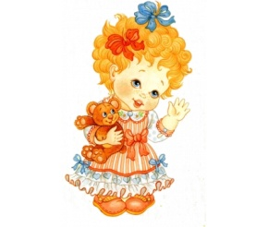

**Цель:** показать уникальные возможности ребенка с нарушением зрения в специальной коррекционной деятельности

**Задачи:**

1. Развивать зрительное восприятие, целостное восприятие,
2. .Ориентировка в пространстве и на плоскости, определять свое местонахождение
3. Развивать сохранные анализаторы
4. Развивать речь, сенсорное восприятие
5. Воспитывать любознательность, интерес к окружающей жизни.

**Оборудование:** Аришка, пробки, стаканы, картинки, дорисовки, предметы, чудесный мешочек.

**Нагрузки:**все № 1.

**Индивидуальная работа**: Марк Ц. – совместное выполнение, развивать внимание

**Ход:** Дети входят в кабинет приветствуют Аришу и родителей.

Сегодня мы поиграем с Аришей.

1.Дети встают в кружочек солнышко. Игра « Подари мне слово». Педагог - свое слово, ребенок в ответ - свое.

2. Игра с цветными пробками « Аришкины слова» дети набирают в стакан пробки такого цвета, который я называю: солнышко, травка, ночка, снежок, огонь, небо( желтый,зеленый,черный, белый,красный,голубой)

Дети раскладывают на коврики «гусеничку» из пробок и вспоминают слова.

3Ариша раздает детям картинки, на прищепках слова по ассоциации со словом солнышко ( травка, зайка,яблоко, малыш,банан и т.д.Ребенок снимает с прищепки только то, слово, которое сможет мотивировать.

4.Дорисовка не хватающей части в предмете: трубы, глаз, колеса и тд.

5. «Чудесный мешочек». Дети достают предметы. Анализируют их по твердости и мягкости, затем из большого таза в мешочки собирают множество предметов , одинаковых по называнию, но разных по внешнему виду. Все шары, все палочки, все колечки, все кубики, все ключи, все расчески ,все соски, все кружки. Все ложки

6.Игра с пальчиками Пес

7.Релоксация «Спи пес»

8.Игра Бусинки.

Аппликация или раскрашивание « Бусинки»

Ищем Аришкин сюрприз - коробочки, открываем и достаем конфетки.

**Министерство Образования и Науки РБ**

**Комитет по образованию города Улан - Удэ**

**Муниципальное бюджетное дошкольное образовательное учреждение**

**детский сад № 143 № «Золотая рыбка»**

**ШКОЛА ДЛЯ РОДИТЕЛЕЙ**

**«Развиваем мышление детей»**

Средняя группа



Цель: Показать успехи детей

Задачи: научить приемам развития у детей поисковой функции глаз, ориентировки в пространстве и на плоскости, зрительного и слухового внимания, грамматически правильной речи, ассоциативного и наглядно-образного мышления

Оборудование: Кукла, мяч, карточки с последовательностью, карточка « Прятки», разные предметы окружения, ладошки - модели, фланелеграф

Нагрузка: Тамир, Артем Н№3, Дима, Маша Н№5

Дети приходят в кабинет и приветствуют куклу Аришку и родителей

Сегодня все игры придумала Ариша.

Игра с мячом « Предметы радуются»Мячик радуется, потому, что с ним играют, носик радуется, потому,что он дышит и т.д.

Упражнение « Расскажи, почему картинки разные» ребенок определяет последовательность в действиях, проговаривает.

Игра « Найди свое место»

Упражнение « Найди место фигурке» на карточке дети накладывают фигурку на предмет

« Найди предмету пару в корзинке»; варежка и шарфик, чашка и ложка, расческа и бантик, руль и колесо, носок и туфель, яблоко и морковка, стул и стол, шар и кубик.

Игра « 2 ладошки», взаимосоответствие предметов,на одной ладошке предметов больше, дети проводят стрелкой.

Релоксация « Прятки»

Упражнение « Что я вижу впереди»

Игра « Собери птичку»,птичка наверху, а животное внизу. Кого увидела птичка? Фланелеграф

«Какая улитка порадуется цветку»- лабиринт

Штриховка « Улитка»

Аришка дарит детям конфетки.

С родителями мини-консультация « Внимание и ориентировка в пространстве»Заполнение анализа(анкета)